Příloha č. 4 – Dělené obrázky

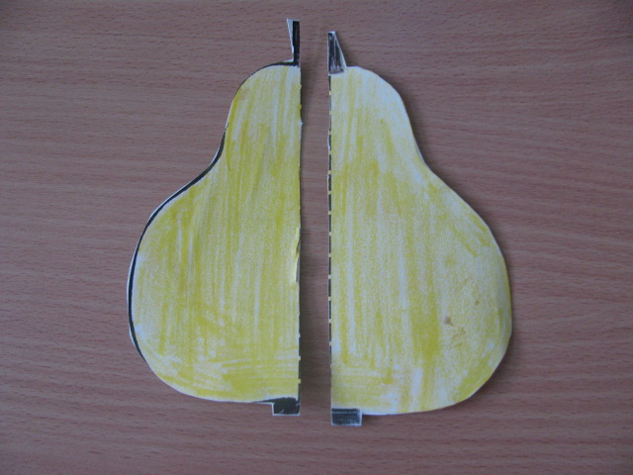
Obr. 1
Autorka fotografie: Michaela Krajská

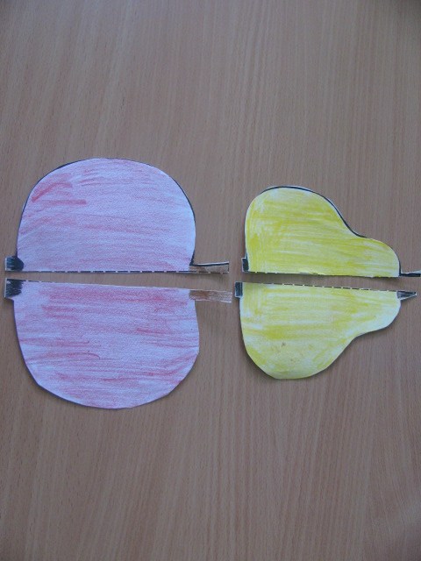
Obr. 2
Autorka fotografie: Michaela Krajská

